# Agendapunt 5 AAV 19 februari 2025

# Deelnamebesluit GR2026

Op 18 maart 2026 vinden de Gemeenteraadsverkiezingen plaats. Het Landelijk Bestuursoverleg heeft in november 2024 reeds het standaarddeelnamebesluit vastgesteld. In dit deelnamebesluit zijn de termijnen voor de kandidaatstelling en de e-votings vastgelegd. Voorts zijn onder de e en f vastgesteld het aantal ondersteuningsverklaringen voor de lijsttrekkers en het minimaal te behalen percentage, vermeldingen van 25% bij de stemming voor overige kandidaten voor plaatsing op de definitieve kandidatenlijst. Het standaarddeelnamebesluit maakt als bijlage A deel uit van het deelnamebesluit D66 Alkmaar.

De Algemene Afdelingsvergadering van D66 in Alkmaar, bijeen op 19 februari 2025 neemt de volgende besluiten ten behoeve van deelname in gemeente Alkmaar aan de Gemeenteraadsverkiezing van 2026:

1. D66 in Alkmaar neemt met een zelfstandige lijst deel aan de Gemeenteraadsverkiezing van 2026 volgens tijdspad 1 van het standaarddeelnamebesluit.
2. De afdrachtsregeling voor D66-bestuurders en D66-volksvertegenwoordigers in Alkmaar wordt vastgesteld op 6% *(art. 8.2 lid 3 sub e jo. art. 10.7 HR)*, conform bijlage B
3. De Algemene ledenvergadering mandateert het bestuur om profielen voor lijsttrekker en raadslid op te stellen .
4. Ten behoeve van een zorgvuldig en onpartijdig kandidaatstellings- en verkiezingsproces wordt een verkiezingscommissie (VC) ingesteld, conform bijlage C*(art. 8.2 lid 3 sub c HR)*.

Het bestuur draagt de volgende kandidaten voor:

* Lisanne Gazi-Rodel , voorzitter, Conny van Stralen en Carl Schoor, leden.

1. Ten behoeve van het komen tot een lijstadvies aan de leden, voorafgaand aan de e-voting, wordt door het bestuur een lijstadviescommissie (LAC) ingesteld en krijgt deze ingestelde LAC een door het bestuur opgestelde opdracht mee , conform bijlage D

Aldus besloten.

# Bijlage A : Standaarddeelnamebesluit GR2026

# Op grond van artikel 8.1 lid 1 HR stelt het Landelijk Bestuursoverleg, in samenspraak met de Landelijke Verkiezingscommissie, het standaarddeelnamebesluit vast ten behoeve van deelname aan de Gemeenteraadsverkiezingen van 2026. De leden van het Landelijk Bestuursoverleg, als bedoeld in artikel 3.13 lid 1 HR, op 12 december 2024 bijeen te Den Haag, besluiten het volgende:

# *Termijnen*

# De leden van het Landelijk Bestuursoverleg, als bedoeld in artikel 3.13 lid 1 HR, besluiten twee tijdpaden vast te stellen ten behoeve van deelname aan de Gemeenteraadsverkiezingen van 2026.

# *Tijdpad 1*

# a. De kandidaatstelling voor lijsttrekker vangt aan op dinsdag 6 mei 2025 en sluit op dinsdag 27 mei 2025, 12.00 uur (art. 8.1 lid 2 sub a HR).

# b. De kandidaatstelling voor de overige kandidaten vangt aan op dinsdag 1 juli2025 en sluit op dinsdag 9 september 2025, 12.00 uur (art. 8.1 lid 2 sub b HR).

# c. De stemming voor lijsttrekker vangt aan op donderdag 12 juni 2025 en sluit op dinsdag 24 juni 2025, 12.00 uur (art. 8.1 lid 2 sub c HR).

# d. De stemming voor de overige kandidaten vangt aan op donderdag 6 november 2025 en sluit op dinsdag 18 november 2025, 12.00 uur (art. 8 lid 2 sub d HR).

# *Tijdpad 2*

# a. De kandidaatstelling voor lijsttrekker vangt aan op dinsdag 1 juli 2025 en sluit op dinsdag 9 september 2025, 12.00 uur (art. 8.1 lid 2 sub a HR).

# b. De kandidaatstelling voor de overige kandidaten vangt aan op donderdag 18 september 2025 en sluit op dinsdag 7 oktober 2025, 12.00 uur (art. 8.1 lid 2 sub b HR).

# c. De stemming voor lijsttrekker vangt aan op donderdag 18 september 2025 en sluit op dinsdag 30 september 2025, 12.00 uur (art. 8.1 lid 2 sub c HR).

# d. De stemming voor de overige kandidaten vangt aan op donderdag 20 november 2025 en sluit op dinsdag 2 december 2025, 12.00 uur (art. 8 lid 2 sub d HR).

# Het is aan afdelingen om te besluiten welk van de twee tijdpaden zij wensen te gebruiken.

# *Overige besluiten*

# Voorts besluiten de leden van het Landelijk Bestuursoverleg, als bedoeld in artikel 3.13 lid 1 HR, het volgende:

# e. Het aantal ondersteuningsverklaringen voor lijsttrekker wordt gelijkgetrokken met het percentage dat benodigd is voor kandidaat-lijsttrekkers bij een landelijk verkiezing, te weten 3% van het aantal stemgerechtigde leden in de betreffende gemeente (art. 8.1 lid 2 sub e HR).

# f. Het minimaal te behalen percentage vermeldingen bij de stemming voor overige kandidaten voor plaatsing op de definitieve kandidatenlijst wordt vastgesteld op 25% (art. 8.1 lid 2 sub f HR).

# Aldus besloten. Hans Teunissen Vicevoorzitter Landelijk Bestuur

# Bijdrage B : Toelichting afdrachtregeling

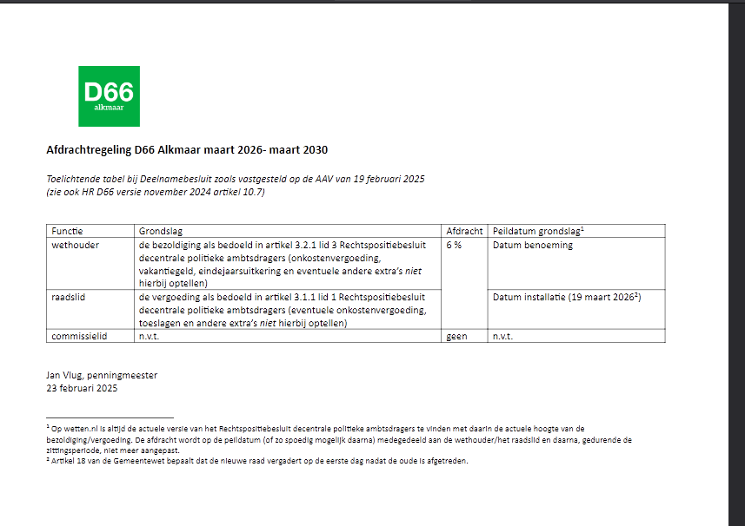

# Bijlage C: Instellingsbesluit VC

Taak verkiezingscommissie

De verkiezingscommissie is belast met (art. 8.2 lid 3 sub c HR):

1. het informeren van leden over de wijze waarop de kandidaatstellingsprocedure verloopt, alsmede het beschikbaar stellen van het kandidaatstellingsformulier conform het door de Landelijke Verkiezingscommissie beschikbaar gestelde model;
2. de controle en verificatie van de feitelijke gegevens van de kandidaten ten behoeve van de beoordeling en de informatieverstrekking over de kandidaten aan de leden;
3. het organiseren en vaststellen van de stemmingen en het bekendmaken van de uitslag ervan;
4. de indiening van de definitieve kandidatenlijst voor de verkiezingen bij het hoofdstembureau op de Dag van Kandidaatstelling, zoals door de Kieswet is voorgeschreven.

Samenstelling verkiezingscommissie

De verkiezingscommissie bestaat uit de volgende personen:

* Lisanne Gazi-Rödel (*voorzitter*)
* Conny van Stralen
* Carl Schoor

# Bijlage D: Instellingsbesluit LAC

Taak lijstadviescommissie

De lijstadviescommissie stelt voorafgaand aan de e-voting een lijstadvies op. De leden van de afdeling worden door middel van dit lijstadvies geadviseerd over een mogelijke volgorde van de kandidatenlijst.

Het afdelingsbestuur is gemandateerd om leden voor de LAC te benoemen. Het bestuur informeert de leden van de afdeling uiterlijk de dag voor de openstelling van de kandidaatstelling voor het lijsttrekkerschap over wie het bestuur hiervoor in de LAC aanstelt. De LAC wordt aangevuld met de verkozen lijsttrekker.

Houd er rekening mee dat het lidmaatschap van de verkiezingscommissie onverenigbaar is met het lidmaatschap van een lijstadviescommissie en dat de verkiezingscommissie niet in zijn geheel kan bestaan uit leden van het afdelingsbestuur. Houd er tevens rekening mee dat de leden van een lijstadviescommissie, behoudens de lijsttrekker, zelf geen kandidaat kunnen zijn (art. 2.6 HR).

Opdracht aan de lijstadviescommissie

Om tot een lijstadvies te komen, doet de lijstadviescommissie een profiel- en integriteitstoets van de kandidaten, die bestaat uit ten minste:

* de informatie op het kandidaatstellingsformulier;
* het CV van de kandidaat;
* een (online) check van openbare bronnen;
* een of meerdere gesprekken met de kandidaat.

De LAC heeft als opdracht het opstellen van een advies voor de kandidatenlijst voor de gemeenteraadsverkiezingen. Dit doet de LAC aan de hand van een individueel lijstadvies. De LAC maakt hierbij een advies voor de plekken. Het profiel ‘Raadslid GR2026’ is leidend gedurende het hele proces.

De LAC houdt rekening met een juiste afspiegeling van de samenleving op de kieslijst. De LAC streeft naar een evenwichtige lijst, met een juiste balans tussen individuele kwaliteiten en de samenstelling van de beoogde fractie.

De LAC stelt vooraf heldere procedures op zodat de werkwijze een open en transparant proces betreft en houdt hierbij rekening met de gevoeligheden die bij dit proces komen kijken. Deze procedure wordt bij voorkeur voorafgaand aan de kandidaatstellingsperiode ‘overige kandidaten’ gedeeld met de leden, maar is in ieder geval bekend bij de kandidaten voordat zij op gesprek komen.